雲林縣尖山國小100學年度「教師專業與課程教學」實施成果
（四）教師研究進修與專業服務
2.實施教學觀察或建制教學檔案，持續提升教學能力
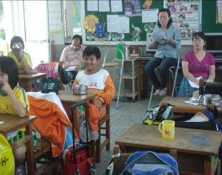 | 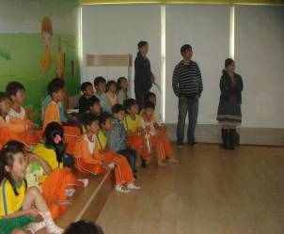
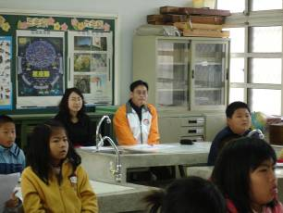 | 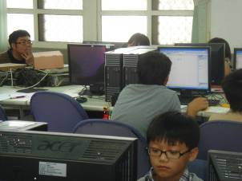
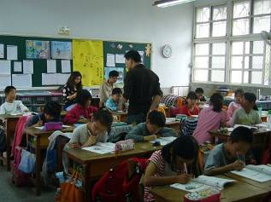 | 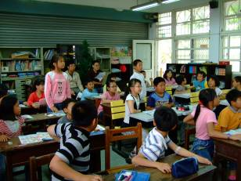
實施教學觀察，提供教學者反思及改進教學管道

雲林縣尖山國小100學年度「教師專業與課程教學」實施成果
（四）教師研究進修與專業服務
2.實施教學觀察或建制教學檔案，持續提升教學能力
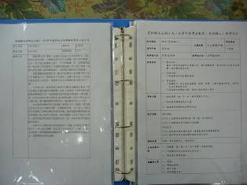 | 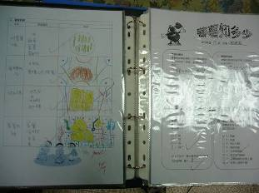
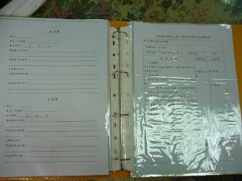 | 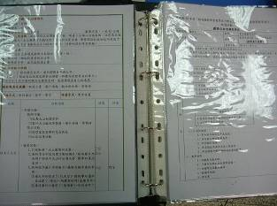
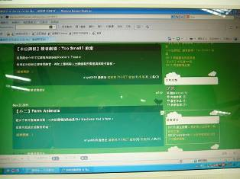 | 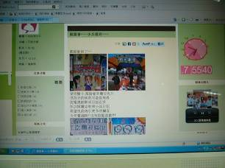
建制教學檔案以持續提升教師教學能力

